检测报告公开信息表
报告编号 | BPT2024117(ZJCY)
受检单位名称 | 启东市华美文化用品有限公司
单位地址 | 启东市汇龙镇城北工业园兴龙路5号
联系人 | 季佳欢
技术服务项目组人员 | 赵宏飞、沈燕明、孙娜
现场调查日期及人员 | 2024.06.15 | 赵宏飞、沈燕明
现场采样检测日期、人员 | 2024.06.21 | 赵宏飞、沈燕明
受检单位陪同人 | 季佳欢
现场调查照片 | 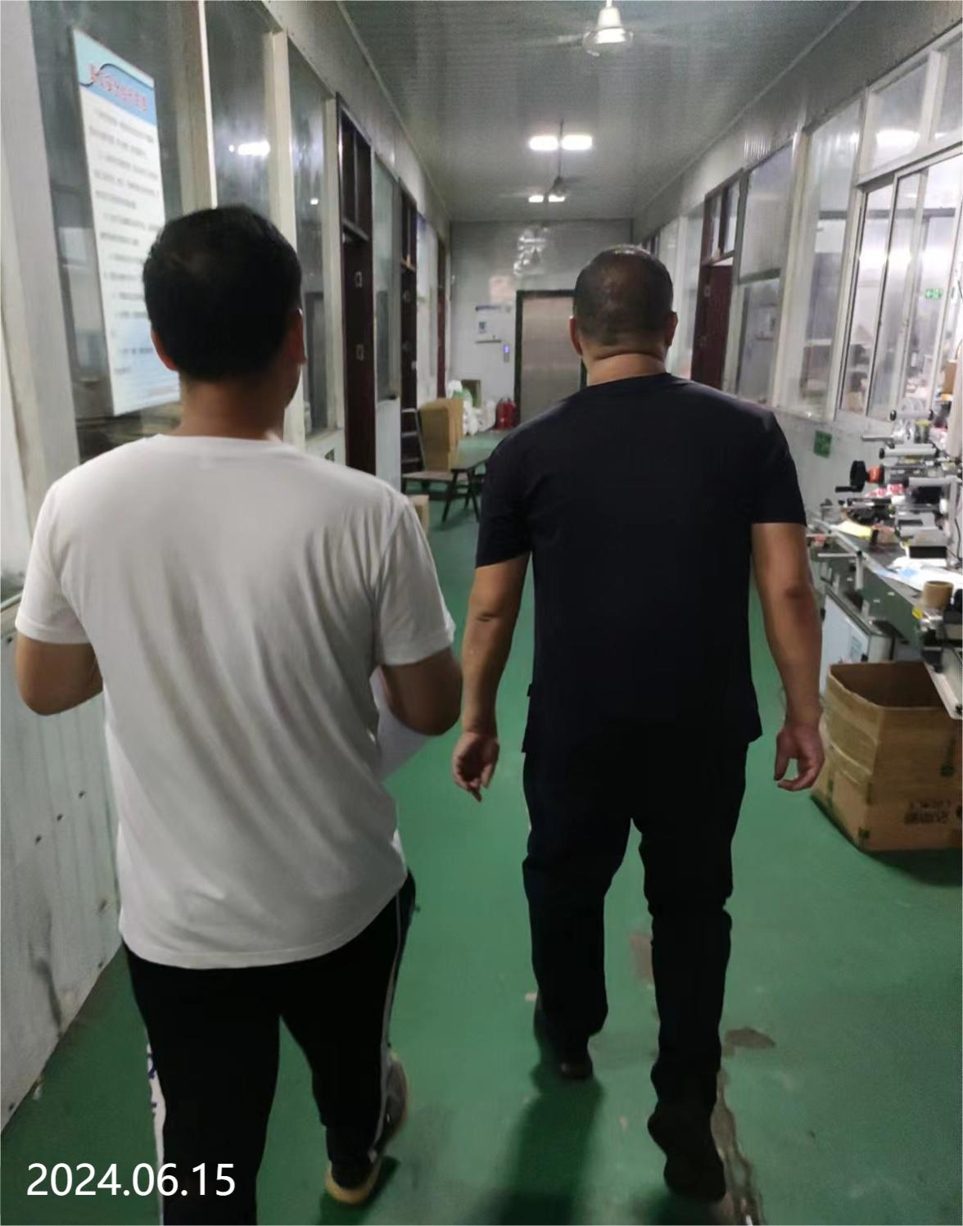 | 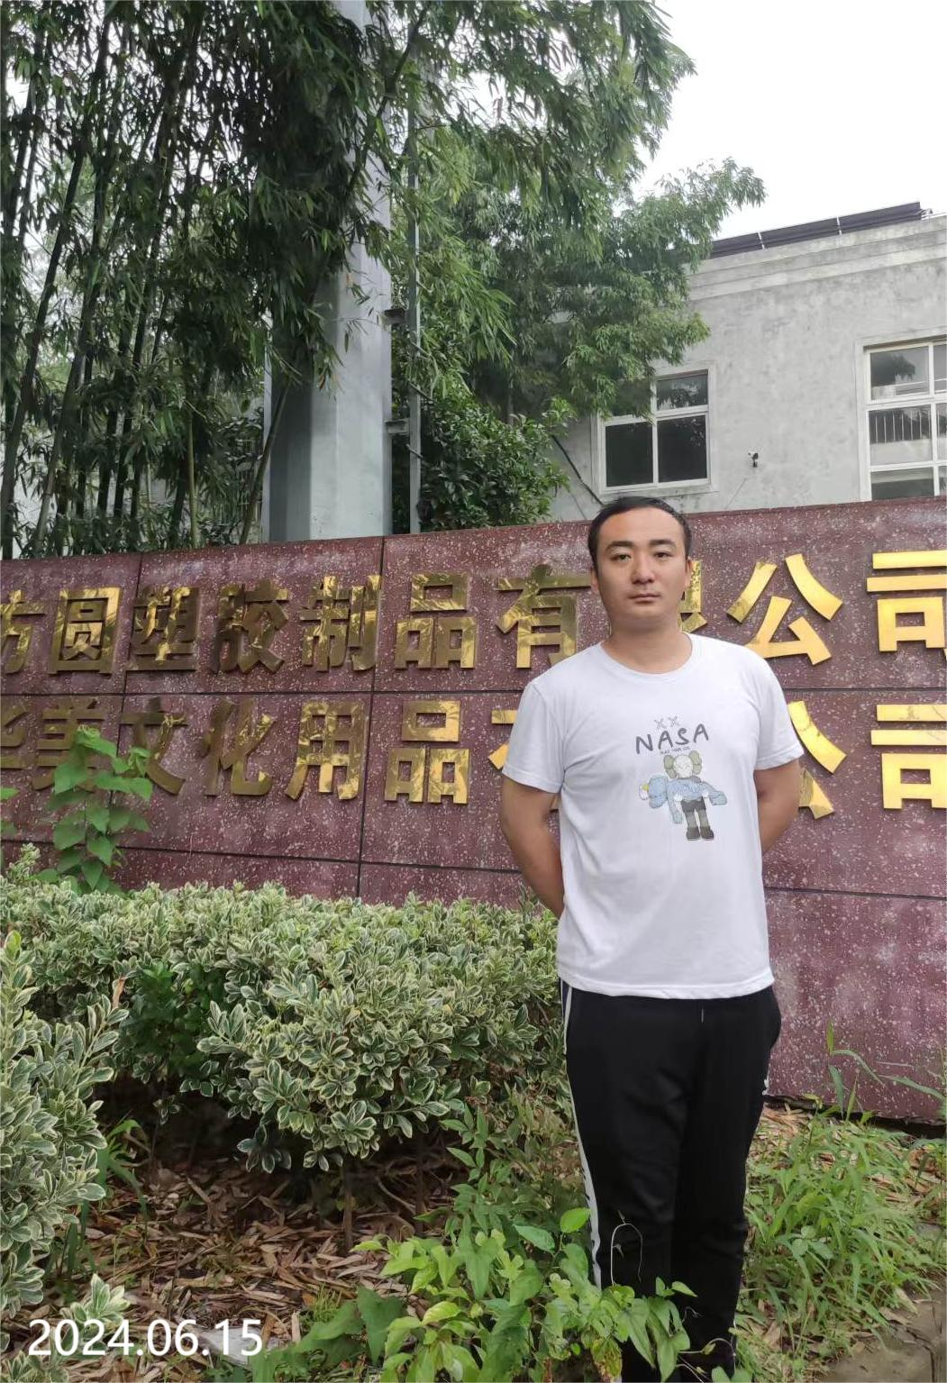
现场采样检测照片 | 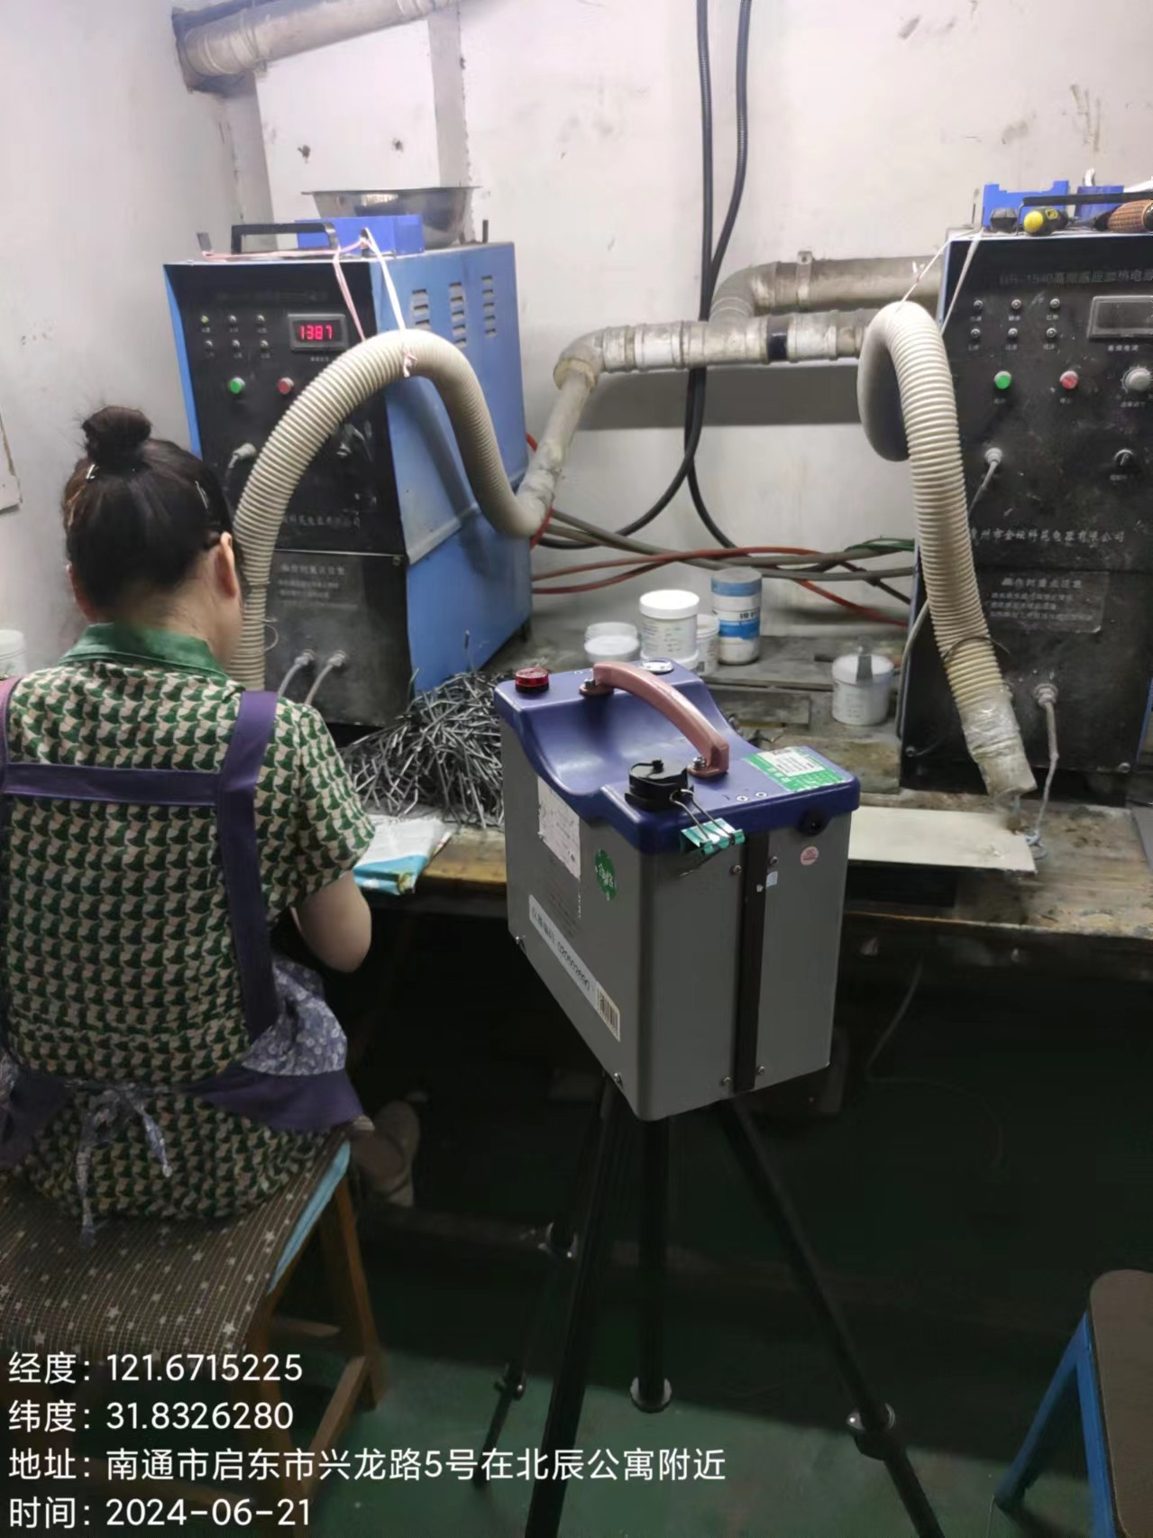 | 